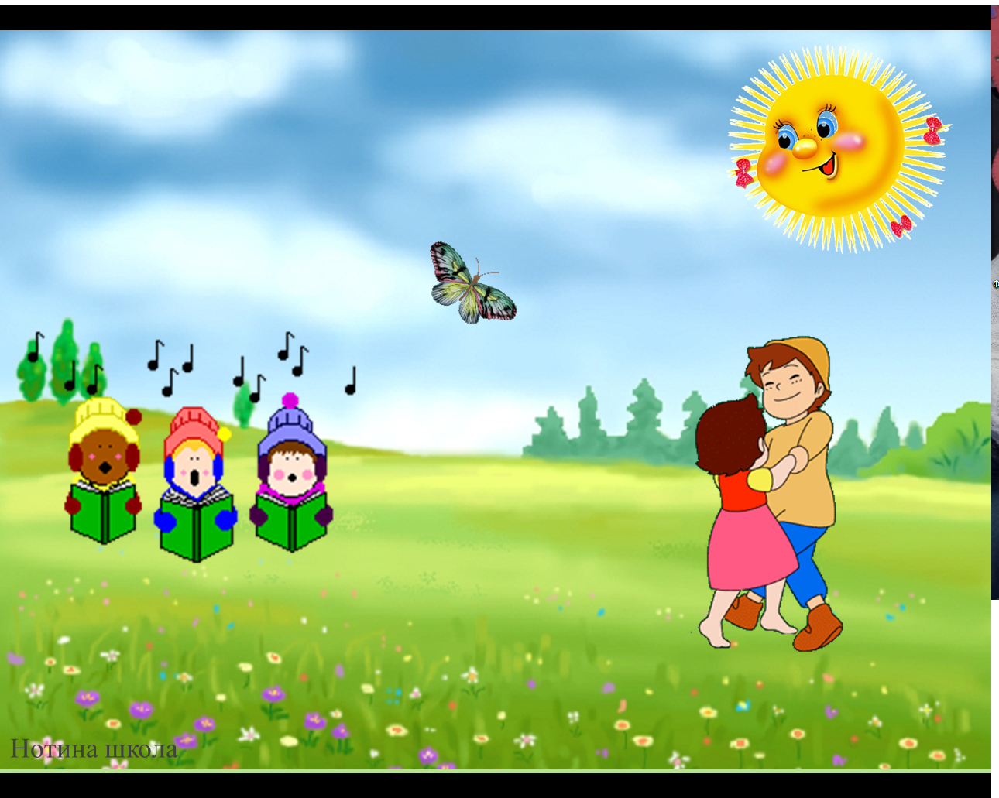
Чтобы просмотреть материал, перейдите по ссылке-
https://yadi.sk/i/VscVl-R1drqR8 и скачайте.

